Моє ім'я: _______________________
Ryby

V pracovním listu si žáci procvičí, podle jakých znaků rozeznáváme ryby dravé a nedravé, a dokážou vyjmenovat některé hlavní zástupce obou těchto skupin. Dále se pracovní list zaměřuje na rozpoznání základních hmatových orgánů ryb a jejich funkcí. V závěru pracovního listu mohou žáci aplikovat své dosavadní obecné znalosti a popsat charakteristické znaky několika konkrétních rybích druhů.
Риби
У робочому листі учні практикуватимуть, які ознаки ми використовуємо, щоб розрізняти хижих та нехижих риб, і вони зможуть назвати деяких основних представників обох груп. Крім того, робочий лист присвячений розпізнаванню основних тактильних органів риб та їх функцій. Наприкінці робочого листа учні можуть застосувати свої загальні знання і описати характерні особливості кількох конкретних видів риб.

Druhy ryb
Види риб
Dravé ryby
Хижі риби
Návrat lososů
Повернення лосося
Pstruh potoční
Форель струмкова
Nedravé ryby
Нехижі риби
Sumec velký
Сом великий

_________________________________
- Do nově chystané expozice (výstavy) o sladkovodních rybách potřebujeme pro návštěvníky připravit výukovou tabuli. Chceme, aby návštěvníci pochopili, v čem se od sebe odlišují dravé a nedravé druhy ryb. Do akvária (modrá část) nakresli jednu dravou a jednu nedravou rybu dle tvého výběru. Snaž se však vybrat takové zástupce, na kterých budou rozdíly ve tvaru těla dobře vidět. Můžeš samozřejmě do akvária nakreslit i další prvky vodního světa.
Následně rozdíly mezi dravými a nedravými rybami popiš v několika stručných bodech do předpřipravených tabulek pod akváriem. Snaž se text napsat výstižně a krátce, aby návštěvníky nezdržel na příliš dlouho a byl pro ně dobře pochopitelný a zajímavý.
- Необхідно підготувати інформаційну дошку для відвідувачів нової запланованої експозиції (виставки) про прісноводні риби. Ми хочемо, щоб відвідувачі зрозуміли, чим хижі та нехижі види риб відрізняються один від одного. Намалюй в акваріумі (синя частина) одну хижу і одну нехижу рибу на твій вибір. Однак намагайся вибирати таких представників, на яких добре видно різниці у формі тіла. Звісно, в акваріумі можна намалювати й інші елементи водного світу.
Потім відмінності між хижими та нехижими рибами запиши в кількох коротких пунктах у попередньо підготовлених таблицях під акваріумом. Намагайся писати текст лаконічно та коротко, щоб він не затримував відвідувачів надто довго і був для них легким для розуміння та цікавим.
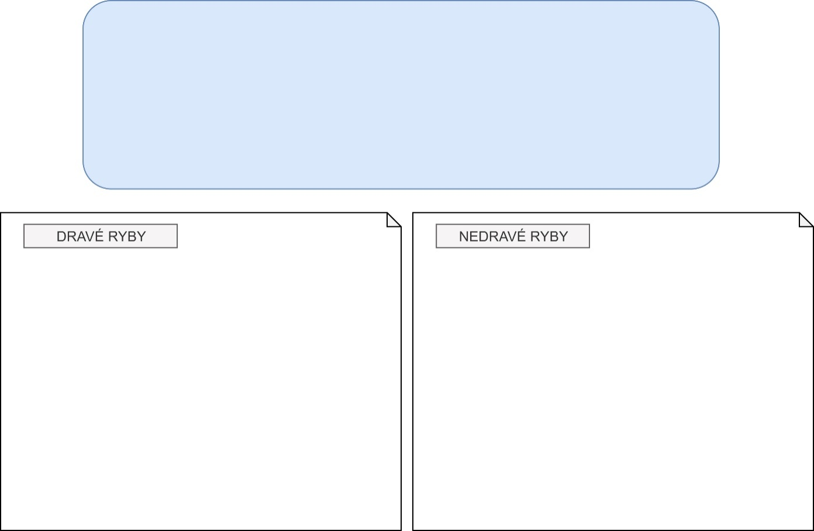

- V následující osmisměrce se ukrývá celkem 12 různých druhů sladkovodních ryb (6 dravých a 6 nedravých). Tvým úkolem je najít alespoň 3 ryby od každého druhu a zapsat je na správný řádek pod osmisměrkou.
2. У наступній задачі-головоломці, так званій восьминаправленості (вирази перекреслені на малюнку у восьми напрямках: горизонтально зліва направо і справа наліво, вертикально зверху вниз і знизу вгору та по діагоналі в чотири напрямки), заховано всього 12 різних видів прісноводних риб (6 хижих та 6 нехижих). Твоє завдання – знайти прина́ймні 3 риби кожного виду та записати їх у правильний рядок під головоломкою.
Hledej pouze rodové jméno ryby, např. losos, amur, lipan.
Шукай лише за загальною назвою риби, наприклад, лосось, амур, харіус.

DRAVÉ RYBY
ХИЖІ РИБИ
........................................................................................................................................
NEDRAVÉ RYBY
НЕХИЖІ РИБИ
........................................................................................................................................
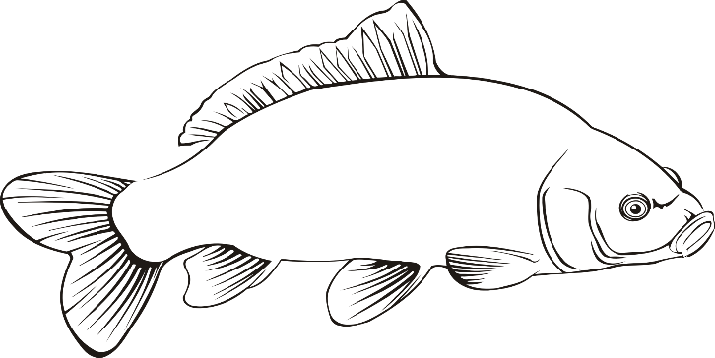
Jaké orgány hmatu se u ryb vyskytují? Zakresli a popiš je do následujícího obrázku.

Які органи дотику є у риб? Намалюйте та опишіть їх на наступній картинці.
K čemu rybě tyto hmatové orgány slouží?
Для чого риби використовують ці органи дотику?
..................................................................................................................................................................................................................................................................................
- Rozhodni, která z následujících tvrzení jsou pro daný druh ryby pravdivá, a zakroužkuj je. Správných tvrzení může být více. (+odkaz na video)
Визнач, які з наведених тверджень справедливі для даного виду риб, правильну відповідь обведіть кружком. Правильних тверджень може бути кілька. (+посилання на відео).
SUMEC
СОМ
- Obvykle se dožívá velmi vysokého věku.
а) Зазвичай він доживає до глибокої старості.
- Patří mezi největší ryby v celé Evropě.
б) Це одна з найбільших риб у всій Європі.
- Je to býložravec a jeho potravu tvoří především traviny a další vodní rostliny.
с) Це травоїдна тварина, її їжа складається переважно з трав та інших водних рослин.
- Upřednostňuje život v hejnech s dalšími sumci.
d) Віддає перевагу життю зграями з іншими сомами.
- Ve vodě si pod kořeny stromů vyhloubí noru, ve které pak pobývá celý svůj život.
е) У воді під корінням дерев викопує нору, в якій потім перебуває усе своє життя.
LOSOS
ЛОСОСЬ
- Losos vyhledává stojaté vody s teplejší vodou.
а) Лосось шукає стоячі води з теплішою водою.
- Je velmi citlivý na znečištění vody.
б) Дуже чутливий до забруднення води.
- V dospělosti se vrací vytřít do místa svého narození.
в) У дорослому віці повертається на нерест до місця свого народження.

- V ČR se jedná o velmi hojnou rybu, vyskytuje se zde na mnoha místech.
г) У Чеській Республіці це одна з численних риб, вона водиться тут в багатьох місцях.

PSTRUH
ФОРЕЛЬ СТРУМКОВА
- Pstruh vyhledává čisté a chladné vody.
а) Форель шукає чисті та прохолодні води.
- Pro svůj život potřebuje vodu s velkým obsahem kyslíku.
б) Для життя потребує воду з високим вмістом кисню.

- Žije samotářsky.
в) Живе самотнім життям.
- Patří mezi dravé ryby, loví larvy hmyzu, malé rybky a hmyz, který spadne na hladinu.
г) Належить до хижих риб, полює на личинок комах, дрібних рибок та комах, які падають на поверхню води.

Co jsem se touto aktivitou naučil(a):
Чого я навчився(лася) з цього заняття:

………………………………………………………………………………………………………………………………………………………………………………………………………………………………………………………………………………………………………………………………………………………………………
Zdroje obrázků:
Autor: Eliška Sokolíková
Toto dílo je licencováno pod licencí Creative Commons [CC BY-NC 4.0]. Licenční podmínky navštivte na adrese [https://creativecommons.org/choose/?lang=cs].

https://openclipart.org/detail/300715/carp-2-outline (upraveno pro didaktické účely)

